**EJERCICIO 1**

* 1. **1.- Desde tu directorio personal (/home/tu_usuario o $HOME), muestra el nombre de los archivos del directorio /dev que empiecen por tty. ls**
  2. ls /dev/tty*
  3. Interfaz de usuario gráfica, Texto

     Descripción generada automáticamente
  4. **2.- Haz lo mismo que antes, pero desde el directorio /dev.**
  5. Primero me meto en /dev – **cd /dev**
  6. Busco tty – **ls tty\***

* 1. **3.- Desde tu directorio personal, muestra el nombre de los archivos del directorio /dev que empiecen por tty y tengan 5 caracteres en total.**
  2. ls /dev/tty??
  3. Interfaz de usuario gráfica

     Descripción generada automáticamente
  4. **4.- Haz lo mismo que antes, desde el directorio /dev.**

Lo mismo que el anterior, pero cambiando la ruta de acceso desde /dev

* 1. Texto

     Descripción generada automáticamente con confianza baja

**5.- Realiza los puntos 2 y 4, pero uniendo en una misma línea (un mismo mandato), los 2 comandos que has utilizado. Para ello, utiliza el comodín &&. Es decir: comando_1 && comando_2. El resultado será la concatenación de los resultados de los 2 comandos.**

Comando desde /dev - **ls tty* && ls tty??**

**6.- Desde tu directorio personal (/home/tu_usuario), crea cuatro subdirectorios. Si puedes, con un único comando:**

* ventasdelaempresa
* marketingdelaempresa
* desarrollodelaempresa
* direcciondelaempresals

Con el comando **mkdir** y añadiendo los diferentes directorios, ahí me aparece porque lo había creado antes

**7.- Reflexiona sobre la diferencia entre hacer mkdir a b c y mkdir a/b/c. ¿Qué ocurriría en cada caso?**

Con el **mkdir a b c** crear 3 directorios separados, mientras que con **mkdir a/b/c** crear un directorio dentro de otro directorio, es decir, un directorio **c**, dentro de **b** y este a su vez dentro de **a**.

* 1. **8.- Sitúate en el directorio ventasdelaempresa y crea tres ficheros (enero.txt, febrero.txt y marzo.txt) con algo de contenido. Puedes utilizar el comando touch, el comando cat, o bien utilizar un editor de texto como emacs, gedit, nano o vi.**
  2. Me coloco en ventasdelaempresa – **cd ventasdelaempresa**
  3. Creo los ficheros con el comando **touch** y el **nombre** del fichero
  4. Veo el contenido del fichero con **gedit ./nombre** fichero
  5. Interfaz de usuario gráfica, Texto

     Descripción generada automáticamente
  6. **9.- Sitúate en tu directorio personal y copia en marketingdelaempresa todos los ficheros de ventasdelaempresa. ¿Puedes hacerlo con sólo un comando? Verifica que los ficheros han sido copiados.**

Desde home, mediante el comando **cp ventasdelaempresa/* marketingdelaempresa**, copio todos los archivos de ventasdelaempresa y los visualizo con **ls**

* 1. Texto

     Descripción generada automáticamente
  2. **10.- Desde marketingdelaempresa, crea un directorio ventasactuales dentro de ventasdelaempresa y mueve los tres ficheros de ventasdelaempresa a este directorio.**
  3. Creo el directorio **con mkdir ../ventasdelaempresa/ventasactuales** y a continuación muevo los ficheros con **mv ../ventasdelaempresa/*txt** (para que coja todos los archivos) a **../ventasdelaempresa/ventasactuales**. Compruebo con **ls ../ventasdelaempresa/ventasactuales**

1. Interfaz de usuario gráfica, Texto

   Descripción generada automáticamente
   1. **11.- Desde ventasdelaempresa, crea un directorio ventasanteriores dentro de ventasdelaempresa y copia los ficheros de marketingdelaempresa cuyo nombre termine por “ero” (ten en cuenta la extensión “txt”).**

Copio con comando **../marketingdelaempresa/*ero.txt ventasanteriores**

* 1. **12.- Posicionado en desarrollodelaempresa, copia el directorio ventasdelaempresa/ventasanteriores en el directorio desarrollodelaempresa/ventasinicio. Este directorio tendrás que crearlo previamente.**
  2. Creo el nuevo directorio con **mkdir**, y copio el directorio con el comando **cp -r y la ruta**
  3. Texto

     Descripción generada automáticamente
  4. **13.- Posicionado en desarrollodelaempresa, borra el directorio ventasdelaempresa/ventasanteriores.**

Con el comando **rm -r** y la ruta de archivo a eliminar

* 1. **14.- Posicionado en tu directorio personal, renombra el directorio desarrollodelaempresa/ventasinicio como desarrollodelaempresa/ventashistoricas. Para renombrar usaremos el comando mv, reflexiona porqué.**
  2. El comando **mv** sirve tanto para mover un fichero/directorio como para nombrarlo ya que en este caso al no indicarle otra ubicación estas indicándole que cambie de nombre
  3. Texto

     Descripción generada automáticamente
  4. **15.- Posicionado en ventasdelaempresa, renombra el directorio anterior como desarrollodelaempresa/historicodeventas.**

Al igual que el anterior con el comando **mv** pongo la ruta del directorio que quiero cambiar y el nuevo nombre.

1. **EJERCICIO 2**
   1. **1.- Crea un fichero que contendrá una lista de personas llamado personas.txt. Visualiza el contenido del fichero mediante comandos.**
   2. Con el comando **cat > nombre fichero** se crea el fichero, al apretar **enter** se introduce el texto y se visualiza con **gedit ./nombre archivo**
   3. Interfaz de usuario gráfica, Texto, Aplicación

      Descripción generada automáticamente
   4. **2.- Añade una persona con tu nombre y otra con nombre Pascual mediante comandos.**

Añado los nombres con **echo nombre > fichero**. Visualizo con **cat fichero**, compruebo que los nombres están juntos y utilizo el comando **nano fichero** para modificarlo y que salga correctamente.

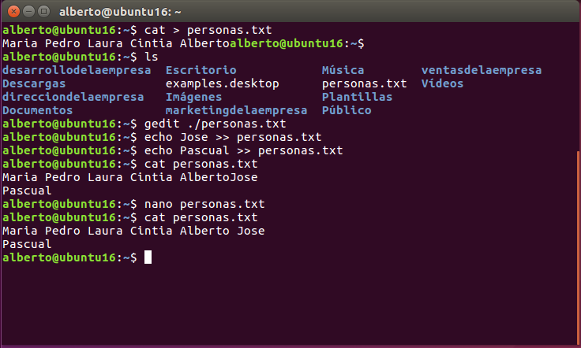

* 1. **3.- Muestra el contenido del fichero ordenado alfabéticamente en orden inverso. Puedes usar el comando sort (lo del orden inverso lo resuelve un parámetro de sort…).**
  2. He tenido que modificar el archivo con nano (salía como línea y no como lista). Una vez correcto, con el comando sort -r nombre se consigue invertir el orden alfabetico
  3. 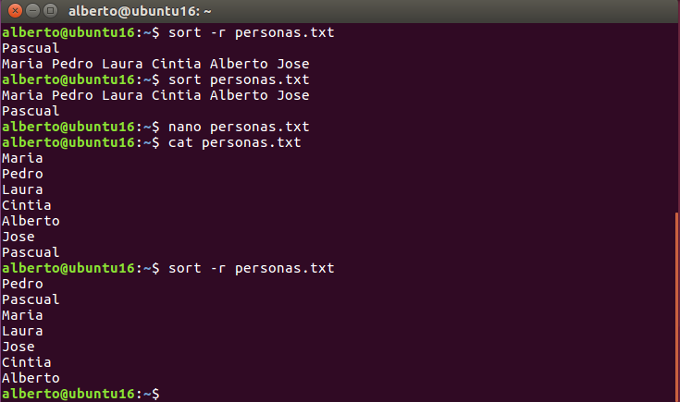
  4. **4.- En el directorio ventasdelaempresa crea un fichero llamado concatenados.txt que contenga la concatenación del contenido de todos los ficheros de ventasactuales, esto es, el contenido de todos los ficheros, uno detrás de otro. Puedes hacerlo con 3 mandatos, ¿podrías hacerlo con 1?**
  5. si, con el comando **cat ventasactuales/* > concatenados.txt**
  6. Interfaz de usuario gráfica, Texto, Aplicación

     Descripción generada automáticamente
  7. **5.- Crea en direcciondelaempresa un fichero llamado concatena2.txt cuyo contenido sea el contenido de todos los ficheros que hay en desrrollodelaempresa/historicodeventas.**
  8. En mi caso he tenido que añadir a la ruta **/ventasanteriores** ya que continuando con el ejercicio anterior tenia ese otro directorio, pero al final me ha dado el resultado correcto
  9. Interfaz de usuario gráfica, Aplicación

     Descripción generada automáticamente
  10. 6.- Guarda una lista de todos los ficheros que empiezan por “f” y estén ubicados en los subdirectorios de la carpeta /lib, en un fichero que se denomine librerias.txt dentro de desarrollodelaempresa.
  11. 7.- Muestra por pantalla el número total de líneas del fichero librerias.txt. En función de la versión de Ubuntu, el resultado será diferente.
  12. 8.- Muestra las líneas que tengan la cadena de caracteres “kernel” del fichero librerías.txt
  13. 9.- Muestra las líneas que ocupan desde la posición 2 a la 5 del fichero librerías.txt
  14. 10.- Reflexiona sobre las diferencias entre | y &&.